ВІДДІЛ ОСВІТИ, МОЛОДІ ТА СПОРТУ БЕРЕЖАНСЬКОЇ МІСЬКОЇ РАДИ

ЦЕНТР ДИТЯЧОЇ ТА ЮНАЦЬКОЇ ТВОРЧОСТІ

БЕРЕЖАНСЬКОЇ МІСЬКОЇ РАДИ

КОНСПЕКТ ВИХОВНОГО ЗАХОДУ НА ТЕМУ:

**«ПЕРЕДДЕНЬ ВСІХ СВЯТИХ: МИ І СВІТ»**

Підготувала: керівник гуртка «Технічний дизайн»

Івасіків Мар’яна Ігорівна

Бережани 2015

**Пояснювальна записка**

На територій сучасної України все більше популярності набувають традиції країн Європи та Північної Америка, зокрема, традиція святкування Дня всіх святих (Хеллоуїн). Вихованці гуртка виявляють зацікавленість до історії свята, особливостей його проведення, із захватом долучаються до занять на дану тему. Саме тому, я вважаю, важливо використовувати їх пізнавальний інтерес у гуртковій роботі, з метою розвитку навичок роботи в команді, комунікативного мовлення та творчого мислення. Проведення виховного заходу на тему Дня всіх святих сприяє залученню вихованців до вивчення світової історії, літератури, звичаїв і вірувань.

У сценарії свого виховного заходу я намагалася поєднати католицькі корені Хелловіну з легендами язичницького світу та за допомогою українських фольклорних персонажів донести до вихованців гуртка значення цього свята для християнського світу; замінити варварські звичаї позитивними діями, іграми та конкурсами.

Автор: Івасіків Мар’на Ігорівна

Керівник гуртка «Технічний дизайн»

Центр дитячої та юнацької творчості

Бережанської міської ради

**Тема:** Переддень всіх святих: ми і світ.

**Мета:** надання учням більш докладної інформації про Хеллоуїн; ознайомлення із християнськими традиціями святкування; ознайомлення учнів з культурними традиціями світу; порівняльна характеристика святкувань; розвиток творчих та комунікативних здібностей учнів; розвиток навичок діалогічного і монологічного мовлення; підвищення мотивації до збереження своїх культурних надбань; формування толерантного ставлення до інших культур та традицій; спрямування в позитивне русло відзначення свята.

**Дійові особи:**

Василько,

Марічка,

Ганнуся,

Відьма,

Привид,

Троль,

Гном,

Мавка лісова.

**Хід виховного заходу**

*Пізня осінь. Вечір. Карпатська хата. Біля вогнища в хаті сидять діти Василько, Марічка та Ганнуся.*

*Знадвору чути стукіт та гармидер.*

**Марічка:** Васильчику, піди но подивися хто там, бо я боюся.

**Василько:** Та чого тут боятися? Напевно тато з мамою з роботи йдуть.

**Ганнуся:** Ні, це хтось чужий. Я знаю!

**Василько:** Я знаю, я знаю… Бояться вони! А я от не боюся!

**Марічка:** То піди і глянь хто там шумить!

*Василько відкриває двері, а тут заходить відьма з ногою у відрі.*

**Відьма:** По виключали світло, понаставляли тут відер! Як тут не вбитися!

*Марічка і Ганнуся ховаються за Василька.*

**Марічка:** Т-т-ти хтоо?

**Василько** *(хапаючи віник):* Ану геть з хати!

**Відьма:** Е-е-е, тихенько! Я вас не зачіпатиму!

**Ганнуся:** Ти нас з’їси?

**Відьма:** Хто? Я? Ні!!! Я вегетаріанка! Я не їм м’яса! І взагалі я собі йду по справах!

**Марічка:** А куди ти йдеш?

**Відьма:** Йду святкувати Хеллоуїн!

**Василько:** Що йдеш святкувати?

**Марічка:** Геловін (або Хеллоуїн)— це поганський ритуал, який походить від якихось дохристиянських відзначень, святкованих друїдами, а Церква не зуміли їх викоренити. Навіть сьогодні сучасні погани та відьми святкують цей давній обряд.

**Відьма:** І зовсім воно не поганське, а християнське свято День всіх святих, вірніше Переддень всіх святих, де вшановують пам'ять померлих.

**Василько:** **На Західній Україні теж дуже популярним стало 1 листопада відзначати пам’ять померлих, але більшість людей навіть не замислюються над тим, чому саме в цей день.**

**Відьма: А розкажіть як святкують у вас це свято.**

**Марічка:** Свято, подібне Хелловіну, існувало і у Київській Русі. Воно називалося **Навій День** (від старослов’янського "навь" – небіжчик, померлий) або Проводи і святкувалося навесні. В Україні досі існує це свято. Однак традиції святкування дещо відрізняються. У Навій День у слов'ян починалися обрядові відвідування могил з покладанням до них їжі (тлумачиться як жертвоприношення).

**Марічка:**1 листопада – день задушний. Останніми десятиліттями в Галичині і на Закарпатті прийнявся звичай першого листопада іти на цвинтар і на могилах рідних запалювати свічки. Цей звичай наш народ переймає від Всесвітнього дня померлих, який вшановують не тільки римо-католики, але практично всі народи, пов’язані з християнською культурою і традицією у більшості країн світу.

**Ганнуся:** День за душі померлих започаткував абат з Франції св. Оділон, який наказав після урочистостей Всіх Святих відправити Святу Літургію за померлих. У XIII ст. це свято прижилося у Західній Церкві, а в XIV ст. його запроваджено в Латинській Літургії. У 1915 р. Папа Римський Венедикт XV дозволив цього дня відправляти три Літургії.

**Марічка:** В нашому народі цей день шанується також як день смерті Слуги Божого Митрополита Андрея Шептицького, а ще тому, що цього дня у 1918 році була проголошена ЗУНР. Тому цього дня молимося також за всіх тих, які боролися за незалежність нашої Батьківщини: священики відправляють Дев’ятницю за душі, терплячі в чистилищі. З року в рік зростає чисельність вірних, які приходить на ці жалобні богослужіння за своїх померлих.

**Ганнуся:** Свято Хелловіну в Україну прийшло під час розвалу Радянського Союзу. З кожним роком воно ставало все популярнішим. Молодь організовує тематичні вечірки, по вулицях "гуляють" відьми, вампіри і зомбі, а в меню ресторанів з'являються страви з гарбузів.

**Василько:** На противагу тим українцям, які готуються і чекають Хелловіну, багато хто засуджує це свято, вважаючи його несумісним з українськими звичаями та традиціями. Зокрема це стосується Церкви.

**Марічка:** У народі кажуть: людина живе доти, доки про неї пам’ятають. Може, тому на заупокійній відправі співається «Вічна пам’ять», а на аналої біля свічника – записки з тисячами імен. І за кожним із них – історія життя, страждань, любові, болю від втрати. А ще – досвід молитви, яка долає цей біль та відкриває таємницю Вічності…

**Відьма:** От як у вас в Україні відзначають День всіх святих! А хочете послухати розповідь про виникнення цього свята та традиції його відзначення у світі?

**Діти разом:** Хочемо!

**Відьма:** Тоді я хочу покликати своїх друзів, щоб вони допомогли мені розказати про це.

**Відьма** *(відкриваючи двері на двір, кричить):* Агов, друзяки! Я знайшла місце, де буде шабаш в нас цього року!

*Знадвору чути галас. В хату заходять привид, троль, гном, лісова мавка.*

**Троль**(оглядаючи кімнату)**:** Добрий вечір вашій хаті! Гарна хата для шабашу, але зовсім не прикрашена!

**Марічка:** А як будемо прикрашати?

**Мавка:** Свічками, гарбузами та яблуками.

**Ганнуся:** Я побіжу принесу. (вибігає)

**Відьма:** А ви всі повсідайтеся і я буду розказувати трохи про католицькі традиції святкування. Два перших листопадових дні в католицькій церкві присвячені пам’яті покійних: 1 листопада День всіх святих (All Saints’ Day) і 2 листопада День поминання покійних (All Souls’ Day) слідують один за іншим.

*Прибігає Ганнуся і поки відьма розказує мавка розставляє по кімнаті свічки, яблука і гарбузи.*

**Відьма:** День всіх святих має глибокі язичницькі корені. Походження Хелловіна бере свій початок з давнього Кельтського фестивалю Самайн. Кельти, які жили 2000 років тому, на території сучасної Ірландії, Великобританії, а також північної Франції святкували Новий рік 1 листопада. Цей день означав кінець літа і врожаю, початок темної, холодної зими, час року який в давні часи часто пам'ятали як час смертей.

**Привид:** Кельти вірили, що в ніч на передодні Нового року межа між світом живих і мертвих стає розмитою і душі померлих приходять в світ людей, а люди теж мають можливість побувати у потойбічному світі. Вважалося також, що душі померлих цього дня повертаються у свої будинки і вимагають жертовної їжі у живих.

**Мавка:** Приблизно в цей же самий час стародавні римляни відзначали два свята – Фералія, присвячені пам’яті покійних, і дні Помони, богині плодів з дерев.

**Гном:** Такий збіг дат сприяв збереженню традиції поминання померлих і після повсюдного розповсюдження християнства. Свято поєдналося в народній свідомості зі святом церковним. Так з’явився День всіх святих, який до цих пір святкується католицькою церквою 1 листопада. All hallow ees (Меса всіх святих) – такою була його спотворена староанглійська назва, так що «Хелловін» – це не більше ніж «Переддень Оллхолуіса».

**Відьма:** У травні 13 числа 609 року нашої ери Папа Римський Боніфацій IV освятив у язичницькому пантеоні, церкву Св. Марії і всіх мучеників. І тоді католицьке свято День всіх мучеників було створено в західній церкві. Папа Григорій III пізніше розширив фестиваль і включив в нього всіх святих також як і всіх мучеників, і переніс святкування з 13 травня на 1 листопада.

**Привид:** У 9-му столітті християнство поширилося на Кельтські землі, де воно поступово змішалося і з часом витіснило старі Кельтські обряди.

**Троль:** Сьогодні багато хто вважає, що церква зробила спробу замінити Кельтський фестиваль мертвих на схожий, але дозволений саме церквою.

**Мавка:** Таким ось чином Церква відзначала вже свято на честь душ у Небесах і пам’ятала також про душі в чистилищі.

**Василько:** А що з тими душами, які потрапили до іншого місця?

**Мавка:** Ірландські католики почали замислюватися над тим, що робити з нещасними душами у пеклі. Зрештою, якщо душі в пеклі залишені, коли ми вшановуємо тих, хто на Небесах і в чистилищі, то вони можуть бути такі незадоволені, що почнуть створювати проблеми.

**Гном:** І тому в Ірландії увійшло у звичай калатати в каструлі та сковорідки саме 31 жовтня, у навечір’я Всіх Святих, аби дати знати померлим, що про них також не забули. Таким ось чином пам’ятали про всіх померлих, хоча духовенство й не було задоволене святкуванням Геловіну, і в церковний календар це свято не було введене ніколи.

**Троль:** Але це все ще не те, як святкують Геловін у наші дні.

## Марічка: Коли Хелловін прийшов в Америку?

**Відьма:** Як бачите, **Хелловін** не зовсім американське свято. Швидше він родом з Європи. Через його популярність в багатьох американських фільмах, багато хто до цих пір вважає ніби Хелловін суто американське свято. Однак, як бачите, це зовсім не так.

**Троль:** Перші святкування складалися з ігрових вечірок, публічних подій святкування збору врожаю, коли сусіди могли поділитися історіями про мертвих, передбачити один-одному долю, заспівати і потанцювати.

**Гном:** Колоніальний фестиваль Хелловіна також складався з розповідей про привидів, і різних пустощів подібного типу. На кордоні дев'ятнадцятого століття щорічний осінній фестиваль був уже досить поширений, проте Хелловін не був поширений по всій країні.

**Мавка:** В наступній частині ХІХ ст., Америка була переповнена новими іммігрантами. Ці нові іммігранти, особливо Ірландці, рятують свої родини від картопляного голоду в Ірландії в 1846 році, допомогли популяризувати свято Хелловін і зробити його національним. Дотримуючись прикладів ірландських і Англійських традицій, Американці почали переодягатися в різні костюми і ходити від хати до хати просячи їжі і грошей, сьогодні ця традиція називається 'життя або гаманець'.

**Відьма:** Сам хеллоуїн якраз і потрібен був кельтам для того, щоб відлякати страшних монстрів. Для цього люди повинні були вбиратися в костюми моторошні, уподібнюючись своїм зовнішнім виглядом представникам нечистої сили. Так що з традицією дивних нарядів на це свято все зрозуміло.

**Привид:** В кінці 1800-х років в Америці почався рух переродження Хелловіна в свято більш общинне і дружнє, коли люди збиралися разом і жартували. Тоді святкувати Хелловін як якусь вечірку стало нормально для всіх дітей і підлітків. На цьому святі більше уваги приділяли іграм, їжі і святковим костюмах. Багато в чому завдяки цьому Хелловін втратив більшу частину своїх забобон і нотки релігії, на початку ХХ ст.

**Ганнуся:** А чому гарбуз стала символом Хеллоуїна?

**Гном** *(підносячи і трясучи рукою):* Можна я , можна я розкажу?

**Відьма** *(усміхаючись):* Розказуй вже.

**Гном:** Гарбуз символізує злого духа і водночас вогонь який його відлякує. Цей символ називають Джек – ліхтарик (Jack-o-lanterns). Про цей символ розповідає нам легенда про п’яничку Джека, душею котрого хотів заволодіти диявол. Але Джек зумів обхитрити його і зумів домовитись про те що диявол не забере його душу після смерті. Коли Джек помер Бог не поселив грішного п’яницю у раю, а диявол прогнав Джека з пекла, виконавши свою обіцянку. Довкола була темрява і диявол дав тліючий вуглик п’яничці, який його поставив у гарбуз, щоб не задуло вітром. Джек вирушив в свою вічну подорож і являється символом проклятої душі.

**Відьма:** У 1920-х і 1930-х роках **Хелловін** став світським святом, поширеним серед міських громад, з парадами і міськими вечірками як основними ознаками розваги. У зв'язку з тим, що в 50-х роках в США був бейбі-бум, святкування перенаправили з міського центру в класи, або святкували просто вдома, де діти були під наглядом.

## Марічка: **Як святкують Хелловін у світі?**

**Троль:** У Німеччині масові дійства на Хелловін відбуваються в замку Франкенштейна. Туди з'їжджаються тисячі людей. Гуляння за традиціями проходять з містичними персонажами та страхітливими декораціями цілу ніч. Чого не скажеш про іспанців, які святкують Хелловін аж три дні.

**Мавка:** У Великобританії свята не уявляють без форту Емхест в місті Четем, де організовують спуски в підземні лабіринти, а організатори доповнюють дійство спеціальними "сюрпризами", аби більше вразити туристів.

**Гном:** Зрозуміло, що ніхто так не вміє святкувати Хелловін, як США та Канада. В цих країнах гуляння відбуваються з найбільшим розмахом: місцева влада прикрашає у  відповідному стилі вулиці, кожен житель намагається якнайхимерніше вбрати свою оселю, а "випрошування" дітьми цукерок таке ж поширене в кожному місті, як в Україні колядки.

**Відьма:** В Австрії та Китаї окрім тематичних вечірок дотримуються й інших ритуалів. Китайці та австрійці перед сном ставлять на стіл воду, їжу та свічку, або ліхтарик. Вони вірять, що в цей день душі покійних предків, "подорожуючи," навідуються до своїх домівок. Ліхтар їм допомагає знайти дорогу в темряві, а їжа підживитися.

**Привид:** На батьківщині Хелловіну, в Ірландії, традиції святкування вже уподібнились американським. Костюмовані вечірки, "химерна" їжа, прикрашання вулиць – незамінні атрибути свята.

**Троль:** У Мексиці Хеллоуїн називають "Ель Діа де лос Муертос" або дні мертвих. Захід починається ввечері 31 жовтня і закінчується 2 листопада. Цей день люди проводять біля могил загиблих близьких, проводять пікніки і святкування в їх честь.

**Гном:** Японці замість Хелловіну відзначають фестиваль Обон, також відомий як Мацури або Урабон. Цей фестиваль присвячений духам предків. Червоні улани висять навколо області для святкувань, і свічки, що горять в ліхтарях, направляються плисти річками в моря.

**Василько:** А які сьогоднішні традиції святкування Хеллоуїну?

**Відьма:** Сьогоднішня традиція **Хелловіна** 'життя або гаманець' ймовірно з'явилася під час раннього параду Всіх святих в Англії. Під час цього свята бідні жителі молили про їжу і сім'ї давали їм випічку, звану 'тістечка душі' в замін на їх обіцянку молитися за їх померлих родичів. Поширення тістечок душі заохочувала церква як один з методів замінити стародавню практику, коли вино і їжу залишали для блукаючих душ. Практика, яка згадується як 'збирач душ' була в підсумку взята дітьми які могли відвідувати дома в своєму районі і отримувати їжу або гроші.

**Мавка:** **Традиція переодягання в костюми** на Хелловін з’явилася, коли люди вірили в повернення привидів в цей суєтний світ, все думали що покинувши свій будинок можуть зіткнутися з ними. І щоб привиди не впізнали живих, люди одягали маски коли покидали свої домівки після настання темряви.

**Гном:** На Хелловін, щоб тримати привидів подалі від свого будинку, люди залишали чаші з їжею десь у дворі, щоб догодити примарам. З тієї ж причини стали робити і гарбуза з вирізаними особами - для відлякування привидів. Їх ставили всюди, де могли - уздовж доріг, вдома, у дворах. Сьогодні це ціла індустрія. У США щорічно витрачають на гарбуза мільйони доларів, фермери спеціально вирощують особливий виведений сорт гарбуза до цього свята.

**Відьма:** Ви послухали історію виникнення свята і його традиції святкування. **Марічка:** Давайте і собі зробимо шабаш!

**Мавка:** Давайте пограємо в ігри!

**Гра: «Нагодуй зайця»**

Вам знадобляться: дві хустки, дві морквини, музика.

Грають четверо: двоє - "зайці", двом іншим дітям зав'язують очі, дають в руки морквину, відводять від "зайців" на деяку відстань, обертають кілька разів навколо себе. За сигналом діти з зав'язаними очима йдуть "годувати зайців". Так як орієнтування ними втрачена, вони не можуть відразу "нагодувати зайців" морквиною, а бродять по залу або натикаються на інших дітей. Виходить дуже смішно. Таким чином, "заєць" або зовсім залишається без морквини, або дуже довго чекає свого ласощі.

**Гра "Стілець, до мене!"**

Вам знадобляться: два обручі, дві мотузки, два стільчики, музика.

На підлозі лежать 2 обруча. У кожному варто грає. До поясу грають прив'язана мотузка. Інший кінець мотузки кожного з дітей прив'язаний до стільчика. Довжина мотузок - по 2,5-З м кожна. За сигналом гравці починають обертатися навколо своєї осі, не виходячи за межі обручів. Таким чином, стілець починає наближатися до гравця. Виграє той, хто швидше підтягне до себе стілець і сяде на нього.

**Блукаючий вогник**

Вам знадобляться: ліхтарик, музика.

Всі учасники сідають у коло. Світло в приміщенні вимикається, одному з гравців дається в руки палаючий ліхтарик. Повинна грати тиха музика, найкраще щось страшне. Блукаючий вогник (ліхтарик) передається від одного гравця до іншого до тих пір, поки музика не обірветься. Той гравець, у якого в цей момент виявився Блукаючий вогник, вибуває. Гра продовжується до тих пір, поки не залишиться один гравець, він і виграє.

**Мумія**

Вам знадобиться: велика кількість туалетного паперу, музика.

Це командна гра. Гравці розбиваються на команди по дві людини. Один буде виконувати роль Мумії, інший Єгиптянина. За сигналом Єгиптянин повинен якомога швидше замотати Мумію туалетним папером з ніг до голови (очі, рот і ніс, природно, залишаються «на волі»). Перемагає той, хто зробив Мумію швидше. Тільки обережно: якщо папір рветься, команда вибуває з гри!

**Полювання на привидів**

Вам знадобиться: хустка, музика.

Для початку ви повинні вибрати «мисливця за привидом». Йому потрібно зав'язати очі хусткою. Решта учасників тепер - привиди, вони танцюють навколо мисливця, а мисливець намагається їх схопити. Якщо йому це вдалося, то спійманий привид жалібно стогне і голосить. Якщо мисливець впізнав привида по голосу і назвав його ім'я - вони міняються ролями. Однак якщо мисливець не вгадав, він повинен спробувати щастя з іншим спійманим гравцем.

**Гра: «Заверши фразу»**

Вам знадобляться: дві колоди карток, музика.

Перед учасниками - дві колоди карток: в одній початок фрази, в іншій - закінчення. Перетасувати колоду лежать "сорочками" вгору. Учасники по черзі тягнуть картки. Спершу витягується картка з початком фрази, фраза зачитується інтригуючим тоном. Після цього витягується картка із закінченням фрази, і її вміст озвучується. Сенс у тому, що початку і закінчення фраз компонуються випадково. Гра піднімає настрій.

**Картки з початком фрази:**

1. Кожен повний місяць до мене в спальню приходить ...   
2. У дитинстві я мріяв (а) стати ...   
3. Нещодавно я дізнався (а), що я позашлюбний (а) син (дочка) ...   
4. Хочу мати дітей від ...   
5. Я вважаю, що титул "найсексуальніше істота на планеті" повинен дістатися ...   
6. Я тремчу від страху щоразу при одному тільки згадці ...   
7. Рівно опівночі я перетворююся на ...   
8. Я підписалася (ся) на твіттер ...   
9. У дитинстві батьки ласкаво називали мене ...

10. Я вважаю, що наш президент (мер, начальник, класний керівник) насправді є ...

**Картки з закінченням фрази:**

1. Домовичок Кузя   
2. Фредді Крюгер   
3. Кощій Безсмертний   
4. Сергій Звєрєв   
5. Ходячий труп   
6. Барабашка   
7. Венцеслав Венгржановскій   
8. Стара з косою   
9. "Злидень пісюнявий"   
10. Бельфегор привид Лувра

**Конкурс для глядачів: «Дайте автограф»**

Вам знадобляться: два конверти, два підготовлені листки з текстом, дві ручки.

Для конкурсу потрібно два заклеєні конверти, в які вкладено листок із завданням, дві ручки. Необхідний хлопець і дівчина. За час одного музичного треку їм необхідно зібрати в залі найбільшу кількість підписів на конверті. Хлопець бере автографи у дівчат, а дівчина у хлопців. Потім проводиться підрахунок голосів. Виграв і отримає приз той, хто назбирав більше підписів. Ведучий пропонує конкурсантам відкрити конверти і оголосити призи.

*У юнака:* «Ми, нижчепідписані дівчата, зобов'язуємося протягом цілого тижня носити цього молодого, цікавого симпотяшку на руках, проводжати додому і в школу, причому все відразу!»

*У дівчини:* «Ми, нижчепідписані хлопці, зобов'язуємося цієї милою, красивою, чудовою дівчині скупити весь шоколад в магазині!»

**Інформаційні джерела**

1. http://ped-kopilka.com.ua/blogs/vera-lavrinenko/scenarii-vneurochnogo-meroprijatija-hyelouin.html
2. <http://jijour.com/igri-na-xellouin.html>
3. <http://pan-ta-pani.com/2036-rozvagi-na-hellovin-igri-ta-konkursi-dlya-ditejj-i-doroslih.html>
4. <http://osbm-kyiv.com.ua/katolytski-koreni-helovinu-istoriya-vidznachennya-dnya-vsih-svyatyh/>
5. <http://velychlviv.com/slovo-ne-gorobets-abo-rozdumy-zovsim-ne-pro-hellovin/>
6. <http://svitovi-visti.blogspot.com/2016/10/2016_12.html>
7. <http://gs.lviv.ua/hellovin-abo-den-vsih-svyatyh-scho-zh-vybraty>
8. <http://ipress.ua/articles/svyato_nechysti_chy_beznevynna_rozvaga_vse_pro_hellovin_144065.html>
9. <http://www.igrosvit.com.ua/article_info.php?currency=USD&articles_id=943&language=ua>
10. <http://chmag.ru/rozvitok-ditini/1132-helloween-istoriya>

**Додаток 1**

**Святкування Хелловіну у 2016 році**

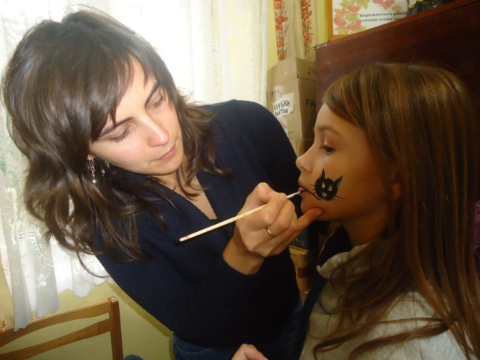 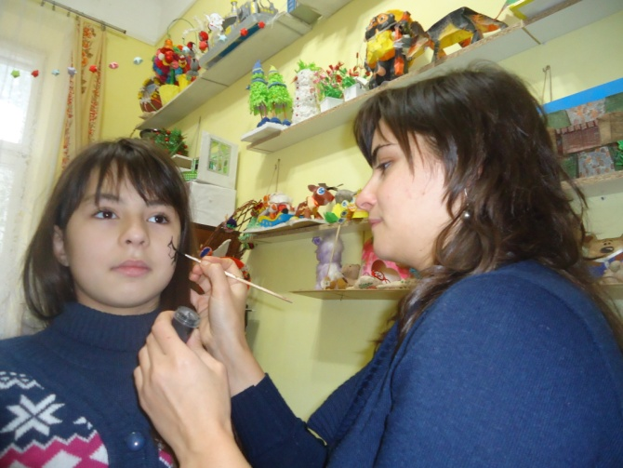

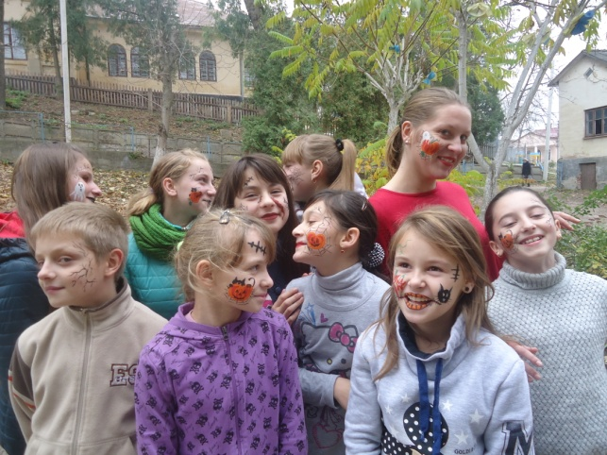 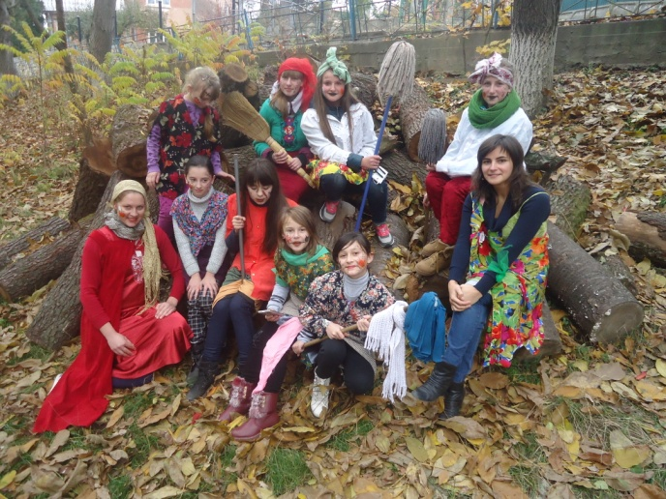

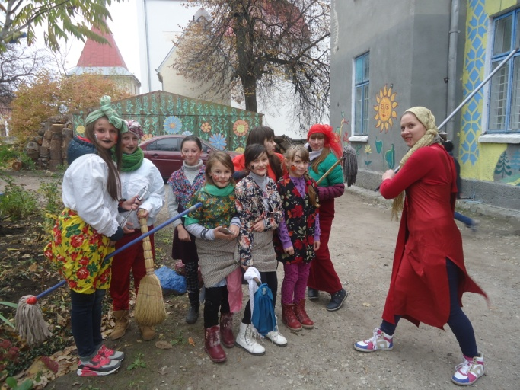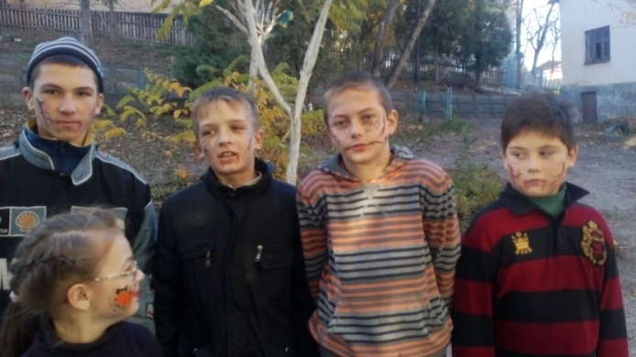

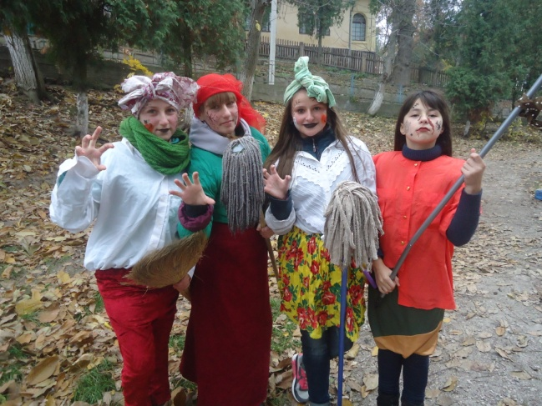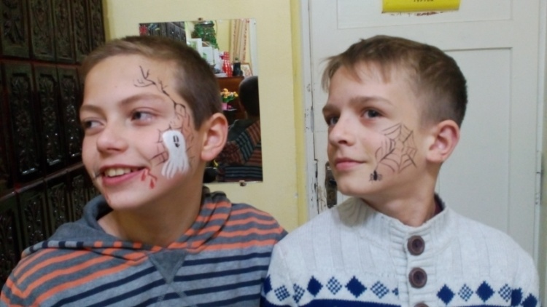

**Святкування Дня всіх святих у 2017 р.**

